Доработки УТ 11

Доработка документа «Приобретение товаров и услуг»
- На основании типового документа добавлена возможность ввести нетиповые документы:
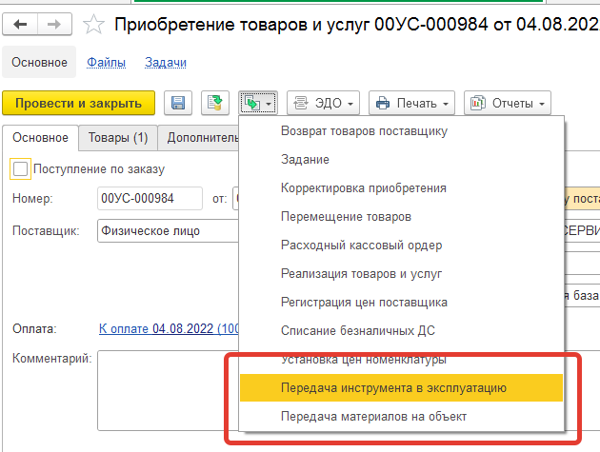
После записи или проведения введенные документы не отображаются в структуре подчиненности – нужно сделать так, чтобы данные документы отображались в типовой структуре подчиненности:
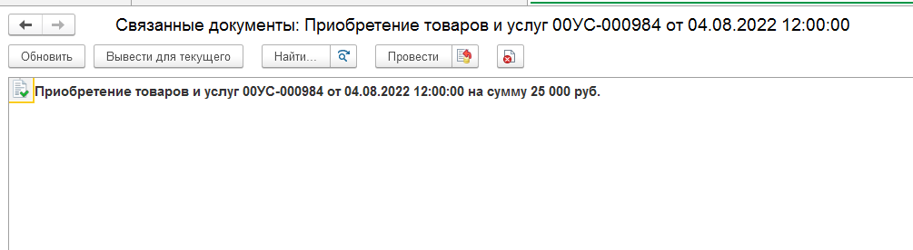
- При записи/проведении документа, не зависимо от того, какую-бы дату не выбрал пользователь, время документа должно быть установлено на 12:00:00.

Доработка документа «Передача материалов на объект»
При записи/проведении документа, не зависимо от того, какую-бы дату не выбрал пользователь, время документа должно быть установлено на 16:00:00.
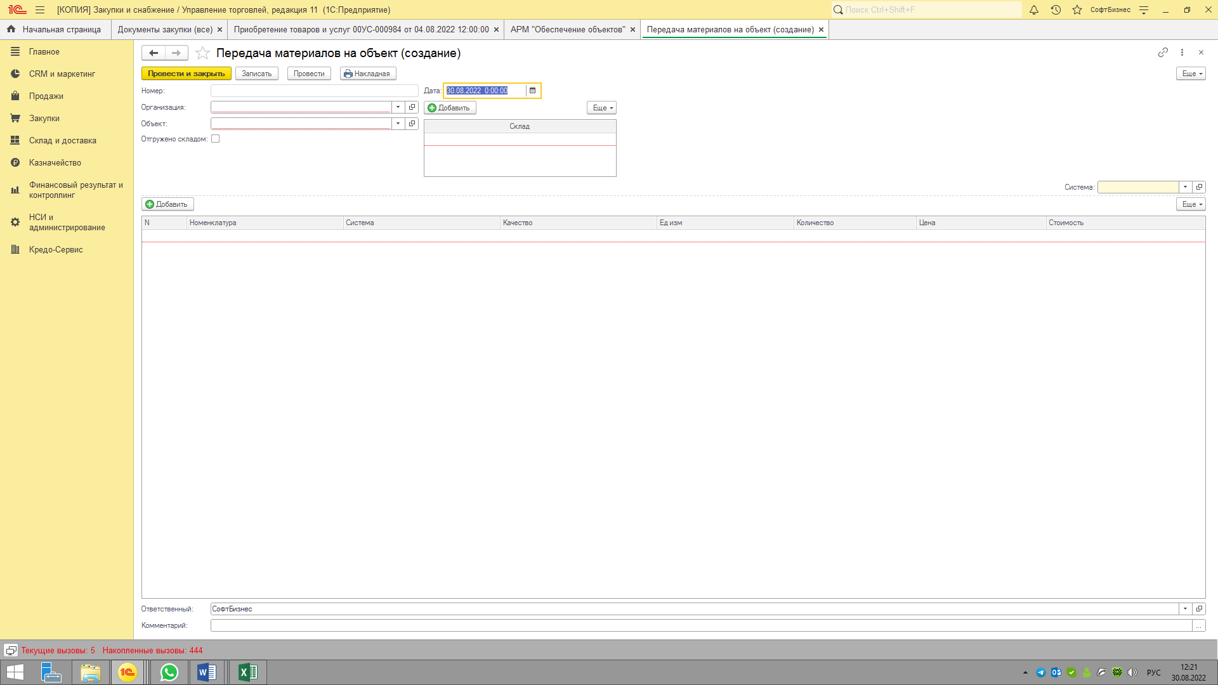

Разработка документа «Списание материалов, потраченных по факту»
На текущий момент в системе предусмотрена следующая логика:
- Типовым документом ПТРУ пользователи приходуют материалы на склады;
- Далее, руководитель снабжения передаёт ТМЦ документом «передача материалов на объект» (возможны операции списания с объекта, документом возврат материалов, а также непосредственный возврат переданных ранее ТМЦ)
- Все эти данные отображаются в специальном отчёте «План-Факт».
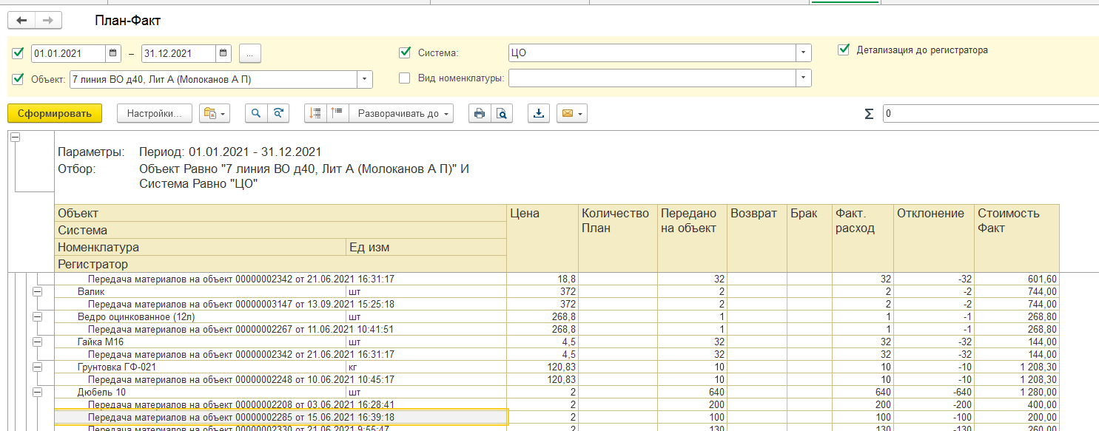

На текущий момент у Клиента возникла потребность отследить, какой материал и сколько материала было фактически потрачено на объект.
Для этих целей предлагается разработать специальный документ, аналогичный по внешнему виду документу «Передача материалов на объект (единственный момент – не требуется указание склада, признака Отгружено складом и данных о качестве).
Данный документ должен фиксировать фактический расход ТМЦ на объект, соответственно, после подтверждения фактического расхода ТМЦ на объект нужно запретить возможность возврата ТМЦ с объекта, или списание его в брак. ВНИМАНИЕ! Списать на фактический расход можно только тот материал, который был передан на объект!
Сам документ разместить в АРМ «Обеспечение объектов», на отдельной вкладке «Списание на объект»:
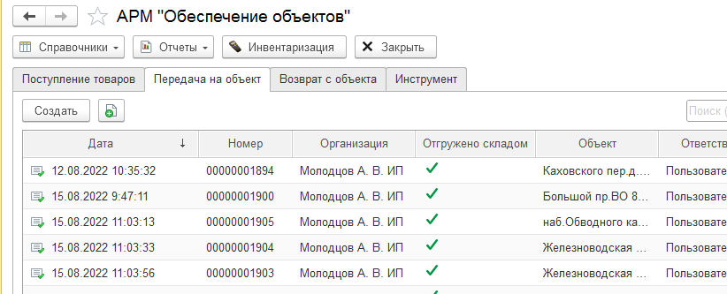
Права настроить аналогично документу «Передача на объект», функционал заполнения табличных частей и обработчики формы сделать аналогично документу Передача на объект.

Разработка документа «Перемещение материалов с объекта/системы»
Требуется разработать документ, который позволит сделать перемещение ТМЦ как с объекта на объект (с разных систем одного на разные системы другого), так и в рамках одного объекта, с системы на систему.
Пример, как используется: лежит труба для системы ГВС на объекте А, а ее применили для системы водоотведения на объекте А (или вообще на объекте Б) - вот это и должно фиксироваться документом перемещение.
Документ разместить в АРМ «Обеспечение объектов» на отдельной вкладке «Перемещение материалов». Права настроить аналогично документу «Передача на объект».
ВНИМАНИЕ! Перемещение возможно только в рамках тех ТМЦ, которые числятся на объекте/системе, не списаны в брак, не израсходованы фактически на объект/систему (см. предыдущий пункт).

Доработка ограничений для текущего функционала ИС
Клиент ведёт учёт ТМЦ в разрезе проектов. У каждого из проектов предусмотрен признак того, что проект завершён:
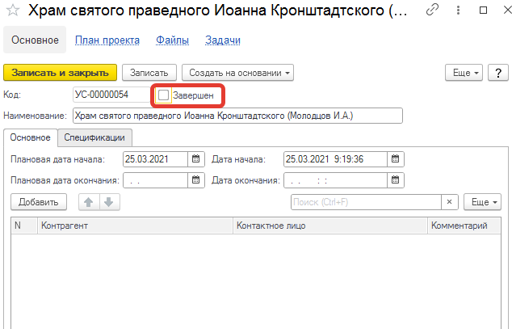
Необходимо доработать документы Передача на объект, Возврат с объекта, Перемещение между объектами, Фактическое списание на объект таким образом, чтобы было невозможно сделать какие-либо другие документы, кроме как выписать гарантию (ДОПОЛНЕНИЕ: это документ «Передача на объект»), или же сделать перемещение с текущего закрытого объекта, с системы Гарантия, на любой другой объект (в том числе и на закрытый, но, тогда только на систему Гарантия. Поясняю: в базе заведены системы ("ХВС/ГВС", "Водоотведение", ... , "Гарантия"). После того, как завершили работы на объекте, все подбили в базе, могут остаться материалы. Эти материалы переносят на систему "Гарантия", и ставят в объекте галочку "Завершен". После установки этой галочки, любые расходные документы по объекту (например, гайки/трубы) могут выписываться только по системе "Гарантия", а не по каким другим.
ВНИМАНИЕ! Отмена проведения старых документов, после завершения объекта – под запретом, т.е. пользователь не должен иметь права отменить проведение документов, или перепровести их. Примечание – для определения того, что выбранная система является именно Гарантией рекомендуется предусмотреть признак для элемента справочника «Система»:
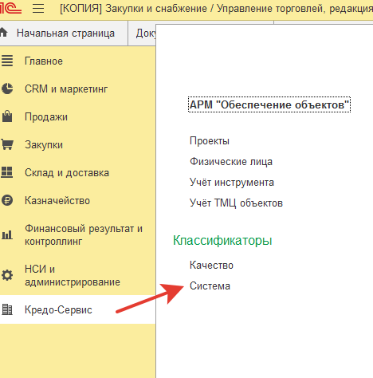
Дополнительные требования:
- Установить признак может только пользователь с полными правами;
- Установить данный признак можно только для одного из элементов справочника.

Отчёт «Суммовой учёт материалов»
Разработать новый отчёт «Суммовой учёт материалов» на базе отчёта Ведомость товаров на складах» (красным выделено, как нужно дополнить типовой отчёт):
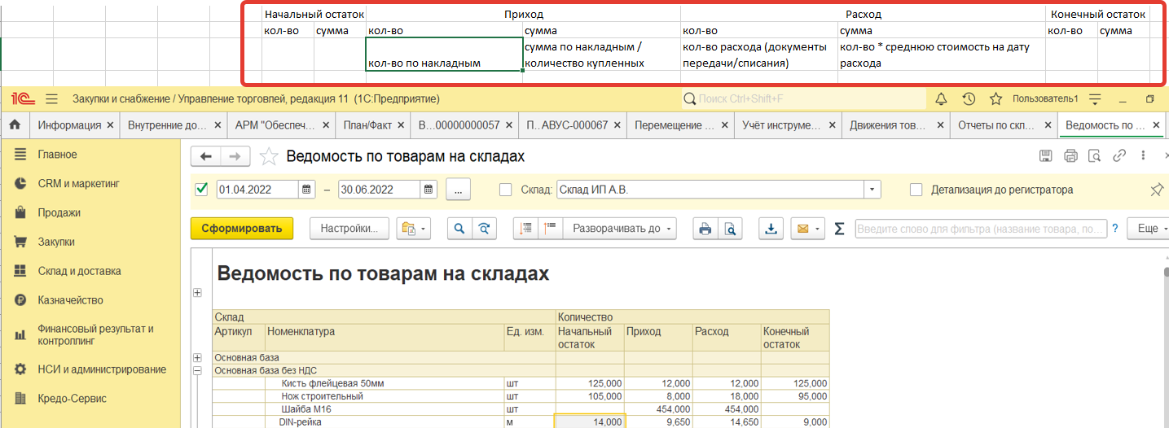
Сумма в начальном и конечном остатке – это закупочные цены. Закупочные цены для начального остатка и прихода берем из приходных накладных (считаем по средней, умножаем на количество, чтобы получить среднюю сумму). Для расхода цены берем из расходных накладных. Конечный остаток = начальный остаток + приход - расход. Все цены должны рассчитываться по средней (как по средней списываются материалы, также по средней и тут должно рассчитываться).
ВНИМАНИЕ! Перед разработкой прошу обратить внимание на типовой отчёт Ведомость по товарам на складах, так как он доработан под нужды Клиента.
Отчёт разместить как в разделе отчёты типового интерфейса:
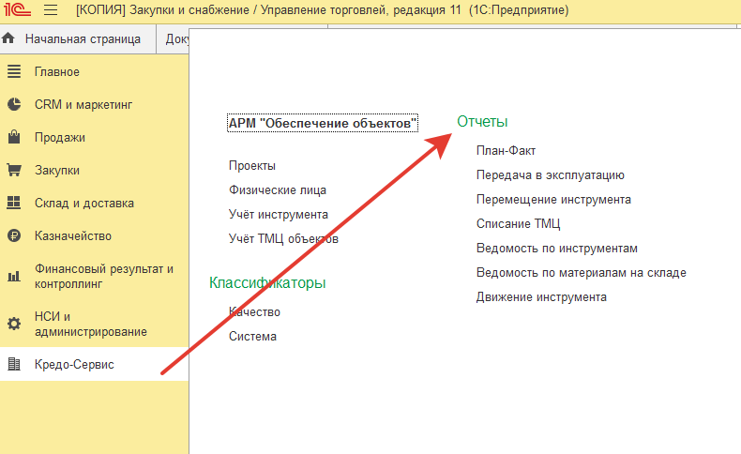
Так и в АРМ «Обеспечение объектов»:
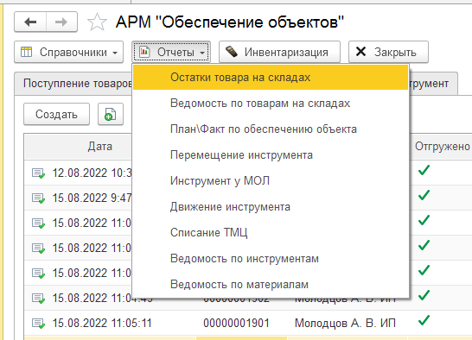
Права назначить такие же, как и для отчёта «Ведомость по товарам на складах».

Доработка отчёта «План/факт по обеспечению объекта»

Доработать отчёт План-Факт:
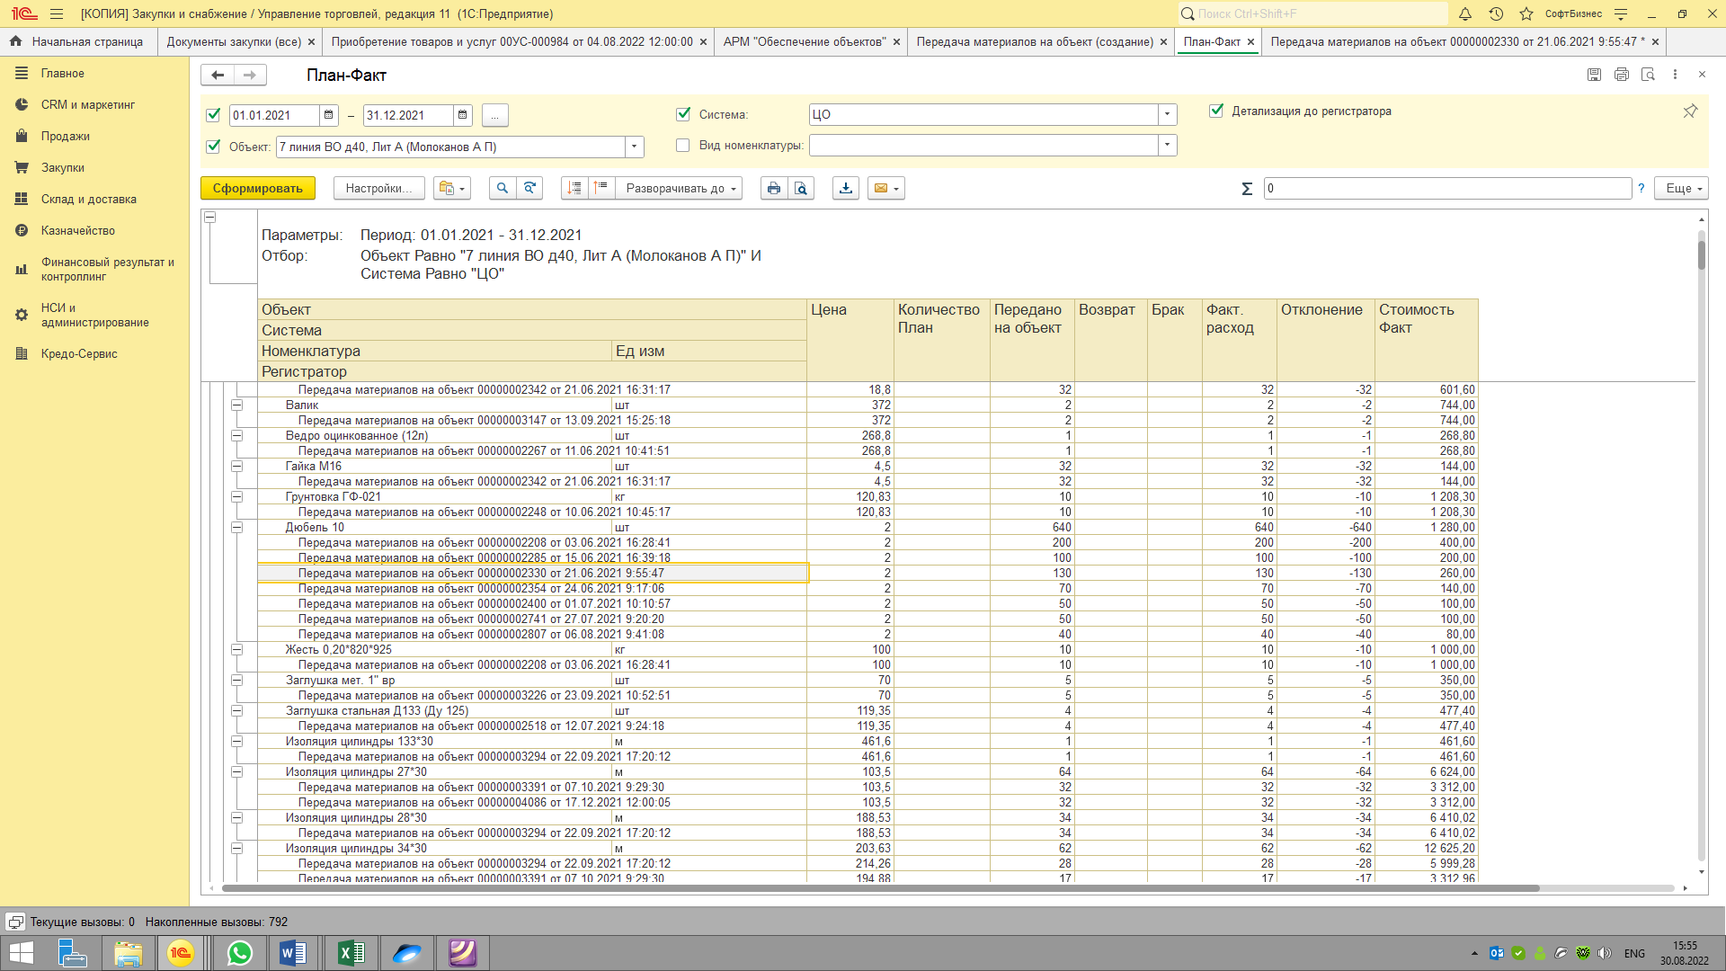
- Имеющийся столбец «Факт.расход» переименовать в «Кол-во материала на объекте»;
- Добавить столбец «Факт.расход», высчитывается исходя из количества материалов, подтверждённых документом «Списание материалов, потраченных по факту»;
- Добавить столбец «Отклонение от переданного на объект, Кол-во», рассчитывается как Подтверждённый расход – Факт.Расход;
- Добавить столбец «Отклонение от переданного на объект, Сумма», рассчитывается как Отклонение от переданного на объект, Кол-во * Цена.

Доработка настроек пользователей (права)

Реализовать в системе механизм простой настройки видимости столбцов отчёта план/факт по конкретным пользователям, который позволит администратору системы для каждого конкретного пользователя предоставить доступ к видимости выбранных столбцов, а именно:
Цена, Количество План, Передано на объект, Возврат, Брак, Факт.Расход, Отклонение, Стоимость Факт, Кол-во материала на объекте, Отклонение от переданного на объект Кол-во, Отклонение от переданного на объект Сумма.
Доступ к настройке предоставить только пользователю с Полными правами, разместить настройку в интерфейсе «Кредо-Сервис».

